STICHTING FRANS VAN DEN BERG
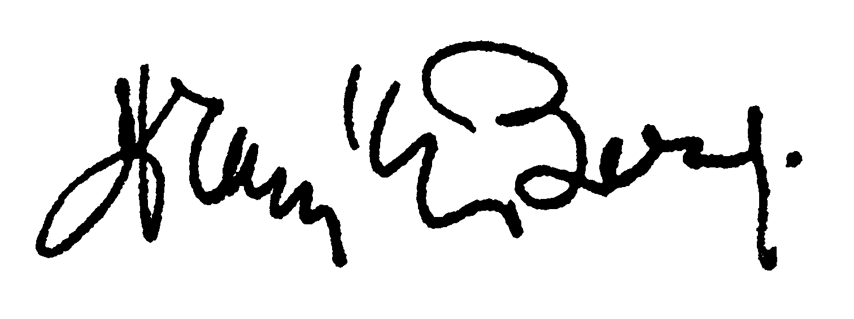
Hoogstraat 23, 6017 AP Thorn www.stichtingfransvandenberg.nl e-mail: stichtingfvdb@gmail.com
RegioBank Thorn NL69RBRB0930135962
Registratieformulier werk Frans van den Berg Nr: …………..
Opnamedatum:......................................door: ..............................................…………….…..
Eigenaar: Mr/Hr......................................................................…………….............................
Adres:.........................................................................................................…………….........
Postcode:......................................Woonplaats:.....................................................................
tel:....................................………...E-mail:……………………………………@………………...
Onderwerp:..............................................................................................................................
.................................................................................................................................................
Bijzonderheden (bv opschrift): ................................................................................................
..........................................................................................................................................……
…………………………………………………………………………………………………………...
Afmeting exclusief lijst: Hoog: ......................cm Breed: ...........................cm
Bij onderstaande informatie onderstrepen hetgeen van toepassing is.
Techniek: Olieverf, Aquarel, Gouache, Houtskool, Krijt, Pastel, Pen, Potlood (grafiet),
Linosnede. Anders: ................................................................................................................
Drager: Doek, Paneel, Board, Papier. Anders: .......................................................................
Genre: Portret, Landschap, Stilleven, Bloemstuk, Tafereel.
Gesigneerd: Ja, Nee.
Jaartal: .......................Eventueel geschat: Ja, Nee.
Eigenaar is bereid het werk ter beschikking te stellen voor eventueel gebruik in publicatie of
op tentoonstelling: Ja, Nee.

